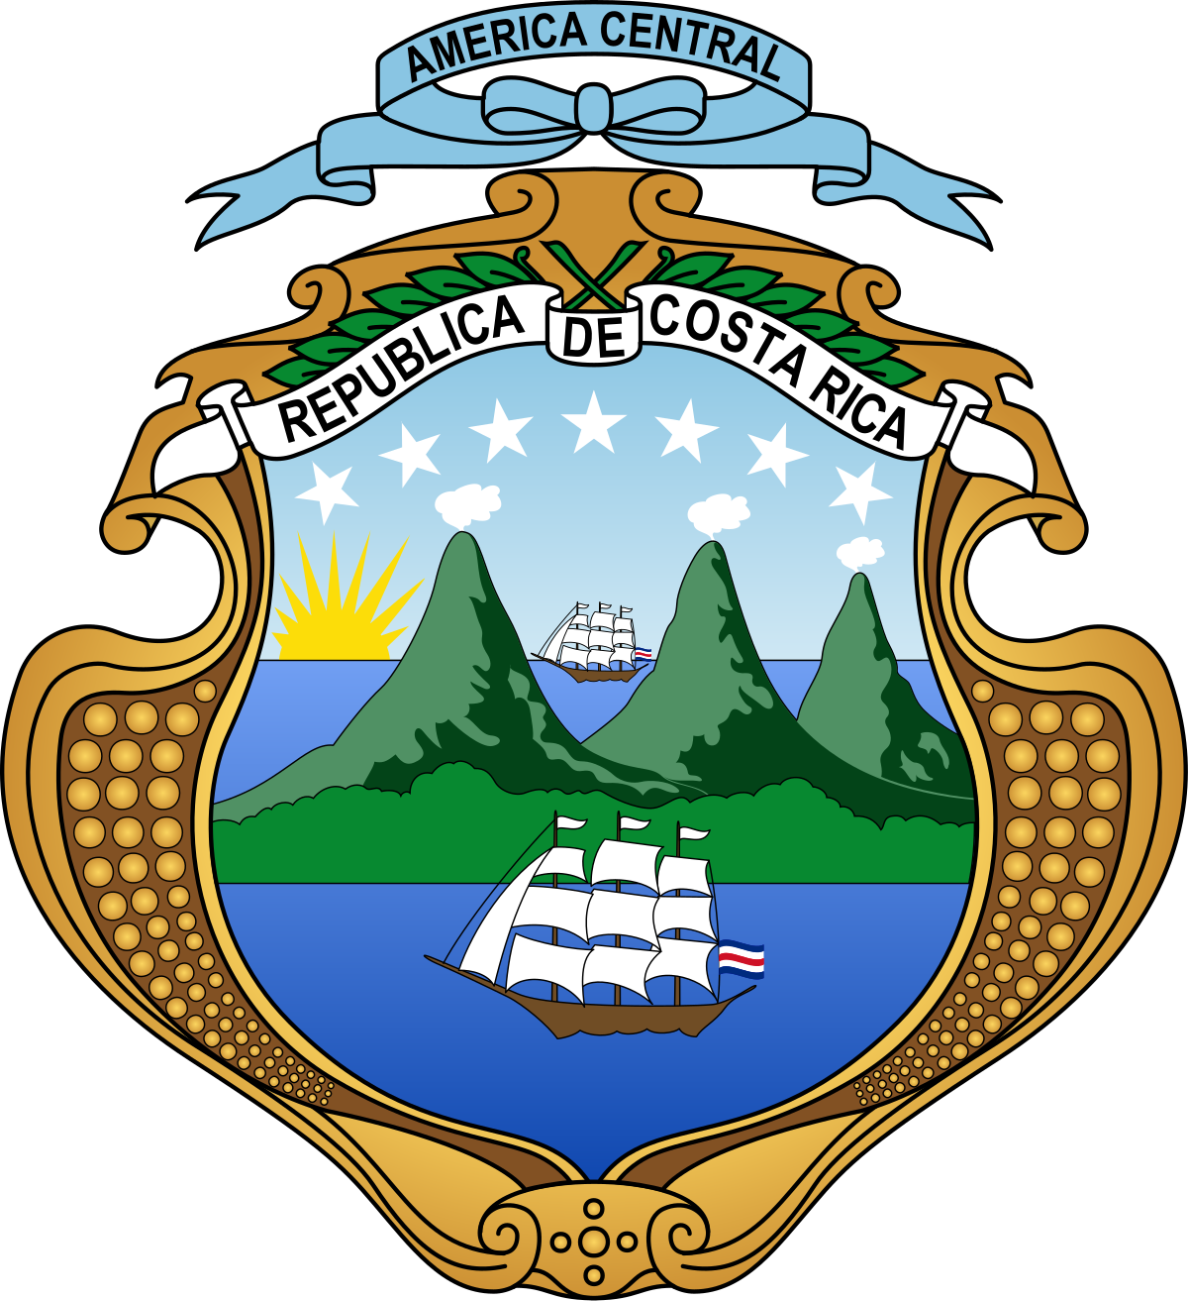

CONSULADO DE COSTA RICA EN LA HAYA, PAÍSES BAJOS
INSCRIPCIÓN AL PADRÓN CONSULAR

Nombre Completo _____________________________________________________________
Cédula _______________________________________________________________________
Fecha de nacimiento ___________________________________________________________
Lugar de Nacimiento ___________________________________________________________
Estado Civil __________________________________________________________________
E-Mail _______________________________________________________________________
Numero de Teléfono ____________________________________________________________
Dirección en Países Bajos _______________________________________________________
Fecha de Ingreso a Países Bajos __________________________________________________
Condición de la persona en Países Bajos ___________________________________________
Ocupación ____________________________________________________________________
Contacto en Costa Rica _________________________________________________________
Teléfono ______________________________________________________________________
Dirección de contacto ___________________________________________________________
Observaciones _________________________________________________________________

